项目需求

序号 | 物资名称 | 规格型号 | 单位 | 数量 | 单价 | 总额（元） | 备 注
1 | 密度板 | 3mm，A3 | 块 | 200 | 5 | 1000 | 机器人社团
2 | 热熔胶棒 |  | 根 | 200 | 0.3 | 60
3 | 3M护目镜 | 10434 | 只 | 4 | 30 | 120 | 电气技术爱好者社团
4 | UVEX防尘镜 | 9193064 | 只 | 3 | 90 | 270
5 | 劳保手套 | 3M | 套 | 10 | 20 | 200
6 | 工作服 | 牛仔纯棉 | 套 | 2 | 90 | 180
7 | 936焊台手柄 | 快客 | 只 | 1 | 100 | 100
8 | 936焊台变压器 | 全铜 | 只 | 2 | 40 | 80
9 | 记者证 | 9×13cm | 个 | 40 | 5 | 200 | 记者社团
10 | 记者服 | 马夹 | 件 | 40 | 30 | 1200
11 | 百乐水笔 | v7，墨囊可换型 | 支 | 26 | 18 | 468 | 书法社
12 | 苏铁时光方格 | 方格1.5cm | 本 | 26 | 8 | 208
13 | 问茶斋毛笔 | 锋长4.8cm，羊毫 | 支 | 26 | 35 | 910
14 | 手工毛边纸 | 78*48cm，半生熟 | 刀 | 5 | 40 | 200
15 | 防干墨碟 | 外径11.1cm  内径6.2cm，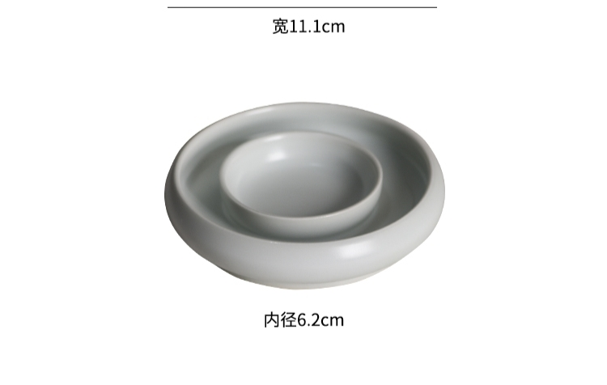 | 个 | 8 | 31 | 248
16 | 羽毛球 | VICTOR金胜利1号 | 桶 | 12 | 80 | 960 | 羽毛球社
17 | 手胶 |  | 条 | 8 | 5 | 40
18 | 卡尔美背心 | K15Z248，印号码荧光绿 | 件 | 4 | 35 | 140
19 | 卡尔美背心 | K15Z248，印号码荧光橙 | 件 | 4 | 35 | 140
20 | 球衣 | Joma | 件 | 3 | 120 | 360 | 足球社
21 | 足球 | SC3245 | 只 | 1 | 555 | 555
22 | 足球 | SB225 | 只 | 2 | 255 | 510
23 | 桩桶 | 48cm高 PE材质，奥匹 | 只 | 20 | 8 | 160
24 | 裁判口哨 | 海豚哨 | 只 | 4 | 18 | 72
25 | 学会沟通 |  | 本 | 1 | 45 | 45 | 知行社
26 | 自律的人生更自由 |  | 本 | 1 | 13 | 13
27 | 青少年应知应会法律知识学习手册（以案普法版） | 中国法制出版社 | 本 | 3 | 36 | 108 | 普法社
28 | 教师法治教育手册 | 中国法制出版社 | 本 | 3 | 35 | 105
29 | 青少年不可不知的法律常识 | 中国法制出版社 | 本 | 3 | 49 | 147
30 | 我的青春法则 | 中国检察出版社 | 本 | 3 | 36 | 108
31 | 圆圈正义 | 中国法制出版社 | 本 | 3 | 46 | 138
32 | 法治的细节 | 云南人民出版社 | 本 | 3 | 49.8 | 149.4
33 | 刑法学讲义 | 云南人民出版社 | 本 | 3 | 68 | 204
34 | 生活中的民法典（以案普法版） | 中国法制出版社 | 本 | 3 | 35 | 105
35 | 校园法律风险防控教师手册 | 中国法制出版社 | 本 | 3 | 39.8 | 119.4
36 | 青少年法律知识一本通 | 北京出版社 | 本 | 3 | 48 | 144
采购预算合计 |  | 大写：玖仟柒佰陆拾陆元捌角 ，小写：¥ 9766.8 元。

附件1
南通工贸技师学院报价表

序号 | 项目名称 | 投标报价（元） | 备注
1 |  | 大写： （￥： ）

报价单位名称（公章）：
法定代表人或委托代理人（签名）：
报价单位联系电话：
报价日期：
注：报价后需单独附页注明每项的价格。

